Para hacer la cuesta de enero más fácil
123tinta.es presenta su lista de imprescindibles para el año 2023

- La compañía ofrece descuentos de hasta el 10% en impresoras y material de oficina hasta el 17 de enero

- Todos los productos pueden adquirirse en 123tinta.es, con entrega garantizada en 24 horas

Madrid, 12 de enero de 2023.- Las rebajas en impresoras y material de oficina llegan también al ecommerce de consumibles de impresoras. 123tinta.es ayuda a afrontar la cuesta de enero con descuentos del 10% en impresoras y material de oficina. Con esta propuesta, la compañía ayuda a amenizar la cuesta de enero con una amplia gama de productos con la mejor calidad del mercado y a un precio imbatible.
El 10% de descuento está disponible ya en la web y durará hasta el 17 de enero, con entrega rápida en 24 horas.
Establece la oficina en casa
El teletrabajo ha venido para quedarse, pero tener una oficina en casa puede ser complicado. Las rebajas de 123tinta.es son la oportunidad perfecta para optimizar el espacio de trabajo en casa y hacer que la vida de quienes teletrabajan sea más sencilla.
Las gamas de productos seleccionados a los que se aplica el descuento son:
- Impresoras
- Auriculares
- Altavoces
- Webcams
- Productos ergonómicos

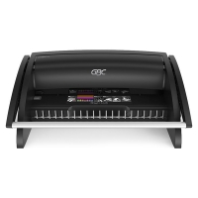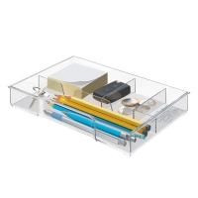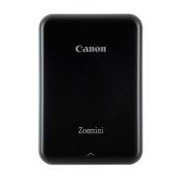
Encuadernadora Organizador Impresora Papel
manual portátil fotográfico
Ahora: 89,55€ Ahora: 4,95€ Ahora: 88,20 € Ahora: 5,63€

Sobre 123tinta.es
123tinta.es nace en junio de 2021 como el eCommerce de consumibles para impresoras con la mejor relación calidad-precio del mercado. La empresa española, con sede central en Azuqueca de Henares (Guadalajara) tiene como enfoque principal la industria de los consumibles para impresoras.
Ofrece los cartuchos de tinta y tóner con la garantía de precio más bajo tanto para usuario particular como para empresas. Asimismo, cuentan con un amplio catálogo de artículos de papelería y material escolar. Dispone de un servicio de atención al cliente pre y postventa y un servicio de entrega rápida en 24 horas.

Para más información:
Actitud de Comunicación
Cinthia Mañana – cinthia.manana@actitud.es – T. 91 302 28 30

